汽车新产品技术参数

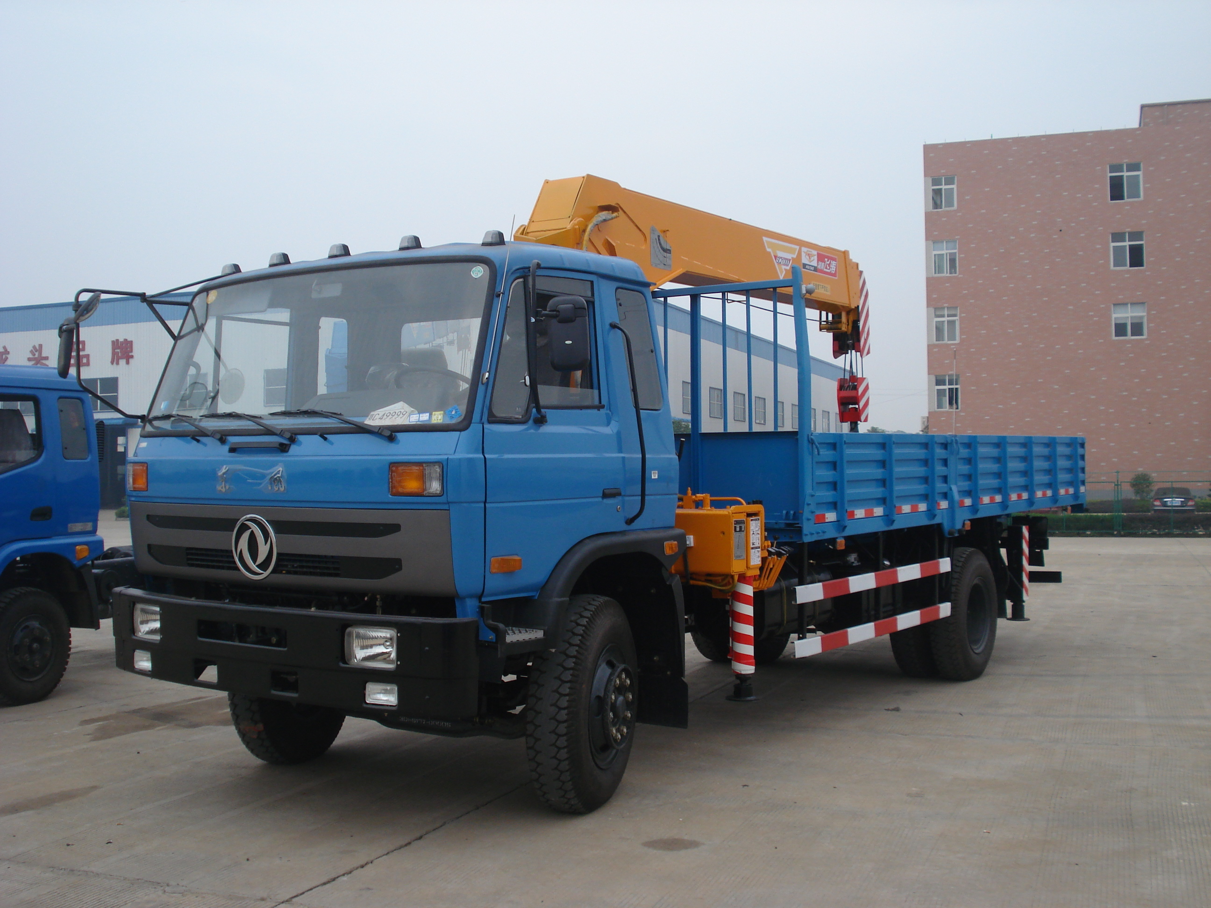
产品商标：东风牌
车辆型号：EQ5120JSQF
车辆名称：随车起重运输车
企业名称：东风汽车公司
企业地址：湖北省武汉市武汉经济技术开发区东风大道特
注册地址：湖北省武汉市武汉经济技术开发区东风大道特1号
生产地址：湖北省十堰市
电话号码：0737-2812209
传真号码：0737-2723964
邮政编码：413100
2000年版《目录》类别：民用改装车
民用改装车企业省份：湖南省 企业序号：09
企业网址：www.feitao.com
电子信箱：GX180208@autoinfo.gov.cn

主要技术参数
整车相关信息：
外形尺寸（长×宽×高）（mm）：
长：8500,9000 宽：2490 高：3550
货厢栏板内尺寸（长×宽×高）（mm）：
长：5300,5800,6140 宽：2294 高：550,600
燃料种类：柴油 排放依据标准：GB3847-2005,GB17691-2005国Ⅲ
转向型式：方向盘 轴数：2 轴距：4700,5100
钢板弹簧片数（前/后）：10/10+8 轮胎数：6
前轮距（mm）：1900 后轮距（mm）：1800
轮胎规格：9.00-20, 9.00R20,10.00-20,10.00R20
总质量：12400 额定载质量（kg）：4305，5205，3950，4700
整备质量（kg）：7900，7000，8255，7505 准拖挂车总质量（kg）：
载质量利用系数： 半挂车鞍座最大允许承载质量（kg）：
驾驶室准乘人数（人）：3 额定载客（含驾驭员）（人）：
接近角/离去角（°）：34/14，34/18 前悬/后悬（mm）：1250/2550，1250/2650
最高车速（km/h）：90
底盘相关信息：
底盘ID号： 底盘型号： 底盘名称： 类别： 生产企业：
1240476 EQ5120JSQFJ 载货汽车底盘 二类 东风汽车有限公司
发动机型号 发动机生产企业 排量（ml） 功率(kw)
B170-30 东风康明斯发动机有限公司 5900 125
YC6J180-31 广西玉柴机器股份有限公司 6500 132
B170-33 东风康明斯发动机有限公司 5900 125
YC6J180-33 广西玉柴机器股份有限公司 6494 132
YC4E160-33 广西玉柴机器股份有限公司 4260 118
底盘识别代号：LGHXCGHM×××××××××LGHXCGHP×××××××××LGHXCDHM××××××××
LGHXCDHP×××××××××
其它：
当轴距为4700mm时,对应的外形长度为8500mm,车箱长度为5300mm,接近角/离去角为34/14,前悬/后悬为1250/2550mm;当轴距为5100mm时,对应的外形长度为9000mm,车箱长度为5800mm和6140mm,接近角/离去角为34/18,前悬/后悬为1250/2650mm。整备质量、载质量、载质量利用系数一一对应。选装随车起重机型式为伸缩式,起重机型号、质量和最大起升载荷分别为(Kg): SQ5SK3Q:2300,5000;SQ4SK2Q:1400,4000。
公告批次： 第I8(188)批

